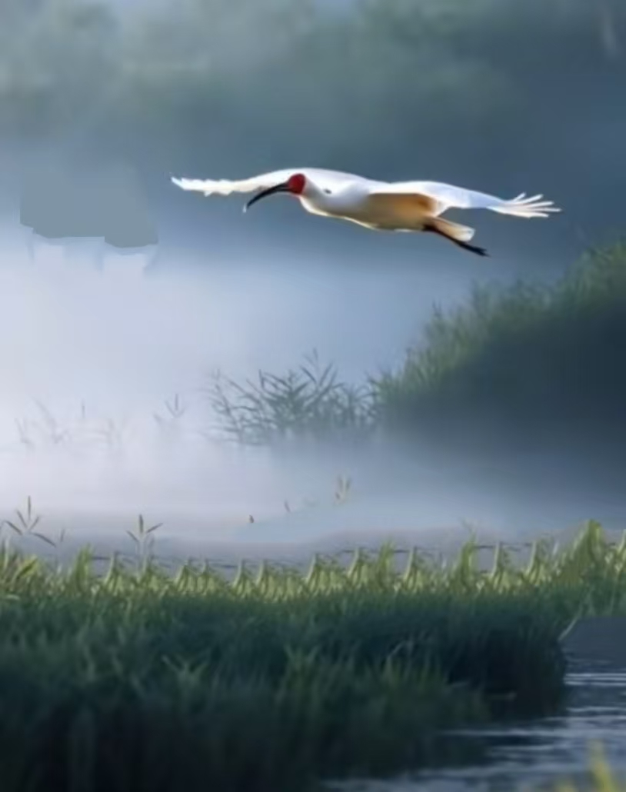

雨点儿打在小草上，沙拉沙拉地响。
雨点儿砸在荷叶上，噼里啪啦地响。
雨点儿滴在花瓣上，滴答滴答地响。
雨点儿溅在小路上，吧嗒吧嗒地响。
雨点儿打在玻璃上，噼里啪啦地响。
露珠儿滚在草叶上，咕噜咕噜地响。
露珠儿落在花瓣上，啪嗒啪嗒地响。
露珠儿滴在泥土里，滋啦滋啦地响。
露珠儿沾在蛛网上，叮咚叮咚地响。

。
14.搭船的鸟
作业  层次 | 作业内容 | 作业分析与设计意图 | 时 长
预  习  作  业 | 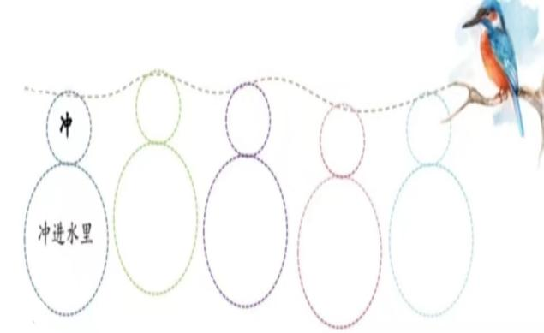 | 通过读文帮助学生理清思路，更好地掌握课文内容。 | 时 长
基础作业 | - 字词大本营  1.看拼音写词语  yáotóu pī fēng  ( ) ( )  cuì lǜ bǔ yǘ  ( ) ( )  二，照样子，在括号内填上恰当的词语。  例：(用力)地摇橹 ( )地观察 ( )地响  例：(美丽)的小鸟 ( )的羽毛 ( )的长嘴  三，按要求完成句子练习。  它飞起来了，红色的长嘴衔着一条小鱼。(仿写含有两个以上表示动作的词语的句子) | 本题旨在通过读拼音写词语，巩固本课学的生字。  根据课文例句仿写句子，要有两个动词。 | 10分钟
提升 作业 | 读句子，体会作者观察的细致，学习观察的方法。  我看见一只彩色的小鸟站在船头，多么美丽啊!它的羽毛是里绿的，翅膀带着一些蓝色，比鹦鹉还漂亮。它还有一张红色长嘴。  我发现观察要用眼睛看。这几句话中，作者看到了翠鸟（ ）的特点，分别描写了翠鸟的（ ）、（ ）和（ ）三个部分。 | 本题主要让学生反复阅读课文，想象画面，体会作者观察的细致，学会观察方法。 | 10分钟

评价项目 | 评价标准 | 师评
字迹工整 | 字迹整洁，美观，没有错别字。
答案规范 | 认真检查，用词准确，正确率高。
表达准确 | 仿写能用完整句子表达出自己的意思。
方法运用 | 能把自己想象到的内容写出来。

15.金色的草地
作业  层次 | 作业内容 | 作业分析与设计意图 | 时 长
预  习  作  业 | 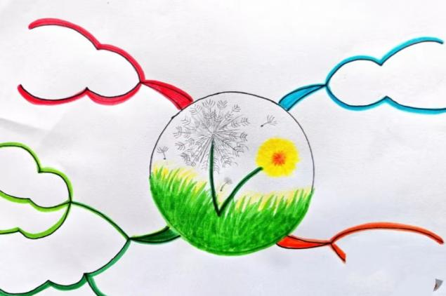 | 鼓励学生读课文，把自己的收获呈现出来。
基础作业 | - 看拼音，写词语  周末，爸爸去diàoyú（ ）,妈妈看自己xǐhuan（ ）的电视剧，我站在窗前guānchá（ ）cháo（ ）树上飞去后开心wánshuǎ（ ） 着的小鸟。  2. 先把词语补充完整，再选词语填空。  （1)( )人注（ ）  （2)一本（ ）（ ）  商场里，角色扮演活动区域格外  （ ），个个小朋友装扮大人的样子，（ ）地做事。 | 本题旨在检查学生词语掌握情况，抓好识字、写字教学 。  本题旨在考查学生对词语内容的理解，激发学语文的兴趣，训练学生的思维。 | 10分钟
提升 作业 | 品读句子,完成练习。  去年我种了株丑菊，天天盼着它开花。  今年五一节，沉睡了一年的丑菊突然打苞，我高兴极了。起初，底窄头宽的绿叶中央夹了一个绿色小球，非常小，只有绿豆大。长了几天，花苞透出一点黄色，这时，已经有黄豆大小了。过些天，花终于开了，金黄金黄的。几十片花瓣摆了三四层，虽然只有铜钱大小，但更显得娇小，美丽。  丑菊开花真有意思。夜晚，花瓣儿像收伞似的自动收拢；白天，花瓣儿又像撑伞似的张开，而且花心一直迎着太阳，跟着太阳转，显得非常恭敬。难怪有人叫它"假葵花"呢!  1.菊的花苞起初是（ ），非常小，只有（ ）大。长了几天，花苞透出（ ），这时，已有（ ）大小了。  2.第3自然段主要写了什么?  3.丑菊开花有意思表现在哪里?请在文中用""画出来。 | 本题旨在让学生把课中学到知识，用来解决实际问题，提高了学生的阅读能力，培养学习语文的兴趣。 | 10

评价项目 | 评价标准 | 师评
字迹工整 | 字迹整洁，美观，没有错别字。
答案规范 | 认真检查，选词准备，准确率高。
表达准确  乐于分享 | 积极阅读，主动分享，表达清楚。
方法运用 | 能把自己想象到的内容写出来。

交流平台与初试身手
作业  层次 | 作业内容 | 作业分析与设计意图 | 时 长
预习作业 | 在左边按下自己的手印，再把它画成想象的事物，然后在右边写一些自己设计时的奇思妙想。  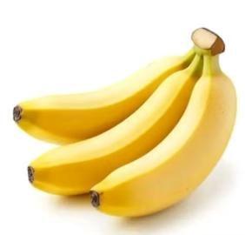 | 本题主要考察学生的观察能力、想象能力以及对本课语文要素的了解和掌握，训练学生的语言表达。 | 8分钟
基础作业 | - 想一想，画一画  根据本单元的两篇课文设计一幅简单的思维导图。 | 让学生对学习过的两篇想象课文进行梳理，为写作做铺垫。 | 6分钟
提升 作业 | 二、写一写：  引导学生模仿课文的写法，运用细致描写的方法，写一写自己身边熟悉小狗、一种水果。 | 本题主要让学生说与写结合，尝试拓宽自己的想象力，把故事写清楚写完整，为习作做准备。 | 10分钟
拓展作业 | 三、分享创作的过程  把你细致描写和不同时间段观察到的不同景象分享给大家。 | 本题培养学生思辨和语言表达能力。 | 6分钟

初 试 身 手 作 业 评 价 标 准
评价项目 | 评价标准 | 师评
细致观察  表达准确 | 发挥想象，把图上的内容说清楚，说明白。
书写工整  语句通顺 | 1.书写工整美观  2.语句通顺连贯，较少错别字、病句；正确使用标点符号。
多种感表达生动 | 1.能把自己想象的内表达清楚，写下来。  2.要注意适当运用修辞。

习作：我们眼中的缤纷世界
作业  层次 | 作业内容 | 作业分析与设计意图 | 时 长
预习作业 | 阅读充满想象力的文章或书籍，如：《我家的小狗》、《我爱故乡的杨梅》等。 | 学习作者的写作技巧，感受想象的魅力。 | 每天的阅读时间
基础作业 | - 完成预习导图  用思维导图的形式构思梳理要写的我们眼中的缤纷世界情节。 | 本环节主要帮助学生梳理思路，以便有顺序的思考、想象。 | 6分钟
提升 作业 | - 小手写作，大胆想象  选一件你喜欢的事物，展开细致观察时印象最深的事物写下来。 | 本环节主要让学生运用本单元的细致观察方法，把印象最深的地方写出来。 | 14分钟
拓展作业 | 实物与自己经历结合起来  把自己平时经历的事写详细，学会例文中细致描写，从不同角度不同时间来观察。 | 引导学生写自己亲身经历的事，让学生有话可说。 | 10分钟

习 作 作 业 评 价 标 准
评价项目 | 评价标准 | 师评
审题精准  要求达标 | 选择自己最喜欢的主题，自己能细致观察，把观察到的内容来展开习作。
书写规范 | 1.本面书写工整美观。  2.较少错别字，正确使用标点符号。
基础表达 | 1.语句通顺连贯，无病句。  2.能根据习作内容合理分段。
仔细观察、印象最深 | 1.结合本单元仔细观察，有清晰的开端、发展和结局。  2.语言较生动，注重细节较。  3.选取新颖独特，突破常规思维，有令人惊喜的奇妙的事来写。

